МИНИСТЕРСТВО ЗДРАВООХРАНЕНИЯ РЕСПУБЛИКИ БЕЛАРУСЬ
ГОСУДАРСТВЕННОЕ УЧРЕЖДЕНИЕ «МОЗЫРСКИЙ ЗОНАЛЬНЫЙ ЦЕНТР ГИГИЕНЫ И ЭПИДЕМИОЛОГИИ»

« ПРИНЕСЁННАЯ » ВЕТРОМ…


Ветряная оспа – острое инфекционное заболевание. Болеют, преимущественно, дети в возрасте от 1 года до 10 лет. Заражение происходит воздушно-капельным путем.
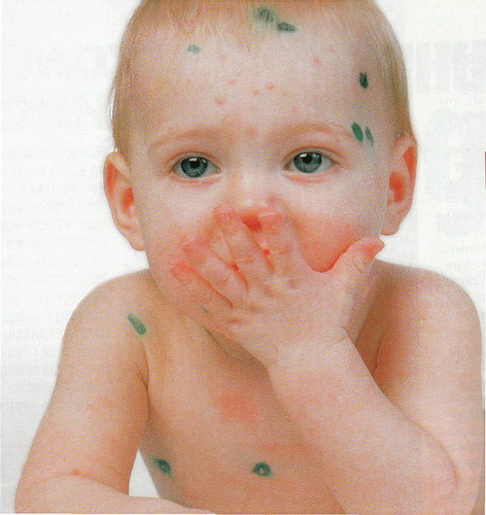
Скрытый период длится от 14 до 21 дня. Затем появляются небольшие красные пятнышки, повышается температура до 37,2 – 38 С⁰. Особенно характерно появление сыпи на волосистой части головы. В тяжелых случаях – на слизистых оболочках щек, языка, глаз, гортани. На следующий день наряду с появлением новых пятен в центре старых возникают пузырьки, наполненные прозрачной жидкостью и вызывающие зуд. Через 3 – 5 дней температура снижается до нормальной. Пузырьки подсыхают, превращаются в корочки и отпадают.
Больной ребенок должен быть изолирован. Лечение проводит врач. В период высыпания сыпи и повышения температуры обязателен постельный режим. Следует соблюдать правила личной гигиены. Нельзя допускать расчесывания кожи. Для уменьшения зуда пузырьки смазывают 1-2 % спиртовым раствором зеленки. Необходимо обильное питье, давайте овощные протертые супы, каши, овощные пюре, кисель. Но не следует кормить детей насильно. Проветривайте помещение и проводите влажную уборку.
У переболевших остается стойкий иммунитет.

